《机械原理》教学大纲
课程名称：机械原理
适用班级：2021级车辆、机制（函授）
辅导教材：《机械原理》（3D版） 徐楠等 主编 高等教育出版社
一、本课程的地位、任务和作用
《机械原理》是工科高等学校机械类专业的一门主干技术基础课，在培养学生创造性思维、综合设计能力和机械工程实践能力方面占有重要的地位。
本课程的主要任务是通过课堂教学、实验教学及项目研究等环节培养学生的创新意识与 能力和机械工程科学知识的应用能力，支撑专业学习成果中相应指标点的达成。
课程目标对学生的能力要求如下：
1. 树立良好的学习态度和治学作风，掌握机械学科的理论基础；
2. 掌握机构系统模型建立、分析求解和设计方案论证的理论及方法，具有识别和判断机械问题的能力；
3. 引导学生应用现代设计方法和先进设计软件进行机构的建模、分析、设计与仿真，逐步具有应用先进设计工具解决工程实际问题的能力；
4. 掌握机构性能研究及检测的实验方法，能够针对工程问题确定对应的设计目标和解决方案；
5. 在项目研究过程中培养和锻炼学生的研究探索、创新思维和优化设计的能力。

二、本课程的相关课程
先修课程：《高等数学》、《画法几何及机械制图》、《理论力学》等。
三、本课程的基本内容及要求
第1章 绪论
了解：本课程研究对象、研究内容、学习方法
第2章 平面机构的结构分析
理解：运动副、低副、高副等基本概念，能识读机构运动简图。
掌握：1.平面机构自由度计算方法；2.机构具有确定运动的条件；3.机构自由度计算中特殊情况的处理。 4.平面机构的组成原理。
第6章 平面连杆机构
了解：平面连杆机构的构成及优缺点
理解：1.平面四杆机构的基本类型及其应用
2.平面四杆机构的演化
掌握：1.平面四杆机构的基本特性：曲柄的存在条件、急回特性、传力特性、死点位置。
2.平面四杆机构的设计
第7章 凸轮机构
了解：凸轮机构的应用与分类
理解：从动件常用运动规律
掌握：凸轮轮廓曲线的设计和凸轮基本尺寸的确定
第8章 齿轮机构
了解：齿轮机构的应用和分类；
理解：齿廓啮合基本定律；渐开线齿廓的啮合特点；
掌握： 1.标准齿轮的基本参数和几何尺寸；
2.渐开线直齿圆柱齿轮的啮合传动；
第9章 轮系
了解：轮系的分类和应用；
掌握： 1.定轴轮系传动比的计算；
2.周转轮系传动比的计算；
第10章 其他常用机构
了解：1. 常用间歇机构的结构及特点；
2.螺旋机构、万向铰链机构的结构及特点。
四、习题数量及要求
以分析、计算为主，针对课程内容适时进行讨论。
五、教学方式与考核方式
教学方式：面授辅导、平时作业
考核方式：考勤、作业和考试

六、几点说明
推荐教材和主要参考书：
推荐教材：《机械原理》（3D版）徐楠等主编 机械工业出版社

主要参考书： 机械原理（第八版） 孙桓 高等教育出版社

《机械原理》复习参考题
一、分析与思考题
- 简述单缸四冲程内燃机是由哪些基本机构组成的，分析各组成机构的作用。
- 简述平面连杆机构的特点？平面四杆机构的基本类型有哪些？
- 铰链四杆机构中曲柄的存在条件？平面连杆机构什么时候有急回特性，工程中有什么意义？平面连杆机构的传力性能如何表示？何谓平面连杆机构的死点？
- 简述凸轮机构组成和优缺点？
- 简述从动件常用运动规律，并说明哪些有刚性冲击，哪些有柔性冲击，哪些无冲击？
- 简述齿轮机构的特点和常用类型。
- 标准齿轮的正确啮合条件和连续传动条件各是什么？
- 轮系主要有哪些应用？
- 简述定轴轮系和周转轮系的区别？行星轮系和差动轮系的区别？
- 定轴轮系中首、末轮的转向关系如何确定？

二、练习题
1、计算下图示机构的自由度，（如有局部自由度、复合铰链、虚约束，必须明
确指出），说明该机构是否具有确定的相对运动。
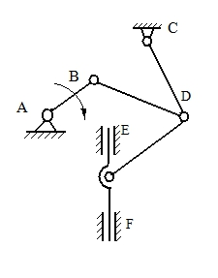
2、根据尺寸，判定图2、图3铰链四杆机构的类型，写出计算、分析过程。
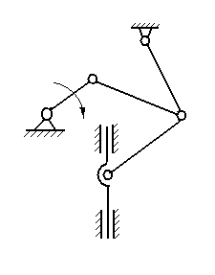
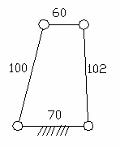
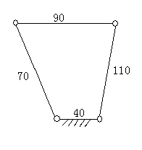
A
F
E
D
C
B
A
F
E
D
C
B
图2 图3
3在下图示平面四杆机构中，圆括号内的数字为杆长，试确定机架长度d的取值范围，以便使该机构分别成为：
（1） 双曲柄机构；
（2） 曲柄摇杆机构（需指明曲柄）

4、下图中，各构件长度为：a=240mm，b=600mm，c=400mm，d=500mm。试问：（1）当取构件d为机架时，是否存在曲柄？如果存在，哪一构件为曲柄？（2）如果取其他构件为机架时，获得什么类型机构（3）若a，b，c三杆的长度不变，d为机架，要获得曲柄摇杆机构，求d的取值范围。
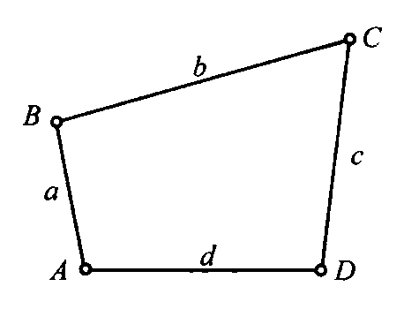

5、已知一对外啮合正常齿标准直齿圆柱齿轮m=3mm, z₁=19, z₂=41, 试计算这对齿轮的分度圆直径，齿顶圆直径，齿根圆直径，基圆直径，中心距和齿距。

6、一对外啮合正常齿制标准直齿圆柱齿轮，采用标准安装，已知m=3，z₁=19，z₂=41，试计算这对齿轮的分度圆直径、齿顶高、齿根高、顶隙、中心距、齿顶圆直径、齿根圆直径、基圆直径、齿距、齿厚和齿槽宽。

7、已知一对正常齿标准直齿圆柱齿轮，m=4mm，传动比，中心距a=144mm。
试求两齿轮的齿数、分度圆直径、齿顶圆直径、齿根圆直径、基圆直径。
（注：α=20°，ha* = 1, C* =0.25）

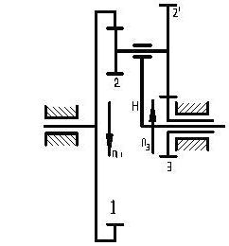
8、已知轮系如图4所示, Z₁=20，Z₂= 30，Z_{2’}=50,Z₃=100，若n₁=50 r/min，求n_{H}的大小和方向。
图4
图5

9、如下图5所示的轮系中，已知各齿轮的齿数为Z1=60,Z2=20, Z2’=25, Z3=15；并已知 n1=50r/min, n3=200r/min,若n1、n3转向如图2中所示，求nH的大小和方向。

10、在图6示轮系中，已知$n_{1}$=1440 r/min各轮齿数$z_{1}=z_{3}=z_{6}=\text{18}$，$z_{2}=\text{27}$，$z_{4}=z_{5}=\text{24}$,$z_{7}=\text{81}$，试求n₇的大小并说明转向。
图6
图6

11、计算下图所示机构的自由度，并判断机构是否具有确定运动，若机构中含有局部自由度、复合铰链和虚约束应明确指出。
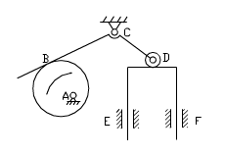

12、图所示为某轮系简图，已知Z₁＝24，Z₂＝55，Z_{2’}＝22，Z₃＝72，Z_{3’}＝25，Z₄＝30，Z₅＝75。
（1）求传动比i₁₅；
（2）判断齿轮5的回转方向。

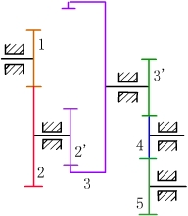
其它说明：习题集的量为期末考试试卷习题量的三倍以上。
A
F
E
D
C
B

